Saint Saturnin – Veillée de Noël 2016
Déroulement de la célébration du 24 décembre à 21h

Introduction
Orgue : Pot-pourri de Noëls traditionnels [commencer par « Douce Nuit »]
Début de la veillée
L’animateur : Vous pouvez rester assis, pendant que, pour entrer dans notre célébration, nous prendrons un couplet et le refrain de notre chant « La voici, la nuit de Dieu », p406, en alternance avec des extraits du sermon de St Léon le Grand pour Noël
chant : La voici la nuit de Dieu p406, en alternance avec 1 lecteur
Couplet 1 + refrain
Notre sauveur, mes bien-aimés, est né aujourd’hui. Réjouissons-nous ! Il n’est pas permis d’être triste, lorsqu’on célèbre l’anniversaire de la vie. Celui-ci détruit la crainte d’avoir à mourir, il nous donne la joie de l’éternité promise. Personne n’est tenu à l’écart de cette allégresse, car le même motif de joie est commun tous. Notre Seigneur, chargé de détruire le péché et la mort, n’ayant trouvé personne qui en fût affranchir, est venu en affranchir tous les hommes. Que le saint exulte, car il approche du triomphe. Que le pécheur se réjouisse, car il est invité au pardon. Que le païen prenne courage, car il est appelé à la vie.
Couplet 2 + refrain
En effet, le fils de Dieu, à la plénitude du temps fixé dans la profondeur impénétrable du plan divin, a épousé la nature humaine pour la réconcilier avec son créateur. C’est ainsi que le démon, inventeur de la mort, allait être vaincu par cette nature même qu’il avait vaincue.
Couplet 3 + refrain
A la naissance du Seigneur, les anges bondissent de joie et chantent : Gloire à Dieu dans les hauteurs ; ils annoncent : pais sur la Terre aux hommes que Dieu aime. Ils voient, en effet, la Jérusalem céleste qui s’est construite avec toutes les nations du monde. Combien la pauvre humanité doit-elle se réjouir devant cette œuvre inouïe de la bonté divine, puisque celle-ci inspire une telle joie à la nature sublime des anges eux-mêmes !
Couplet 4 + refrain
Mes bien-aimés, il nous faut donc rendre grâce à Dieu le père, par son Fils, dans l’Esprit-Saint ; avec la grande miséricorde dont il nous a aimés, il nous a pris en pitié, et alors que nous étions morts par suite de nos fautes, il nous a fait revivre avec le Christ pour que nous soyons en lui une nouvelle création, une nouvelle œuvre de ses mains. Rejetons donc l’homme ancien avec ses agissements, et puisque nous sommes admis à participer à la naissance du Christ, renonçons à notre conduite charnelle.
Couplet 5 + refrain

[3 lecteurs- suggestion : paragraphes 1 et 3 proclamés depuis la tribune, paragraphe 2 depuis l’ambon]
Un grand éclair embrasse les collines
Une musique d’ange aux bords du ciel,
Un vent de paradis !
Et les bergers, tirés de leur sommeil,
Contemplent, éblouis,
Ce qui était caché depuis les origines :
Le sourire de Dieu dans les yeux d’un enfant
Son premier cri étonne les ténèbres,
Comme le cri du Père au premier jour
Disant : «Cela est bon»
Nul n’était là pour écouter l’Amour
Chanter sa Création ;
Mais aujourd’hui le monde peut entendre
L’allégresse de Dieu
Dans la voix d’un Enfant
Prêtons l’oreille au signe des étoiles,
Car leur silence appelle vers l’endroit
Où l’homme s’accomplit !
Tout l’univers, en marche avec les rois,
Tressaille sous l’Esprit,
Pour adorer, offerte et vulnérable,
L’humanité de Dieu
Dans le corps d’un Enfant
L’animateur : Levons-nous maintenant pour accueillir le célébrant, en prenant notre chant « Peuple Fidèle » à la page 401.
Entrée
chant : Peuple Fidèle p401 4 couplets
[2 couplets pour aller de la crèche au fond de l’église, 2 couplets pour remonter la nef par l’allée centrale,
interludes si nécessaire]
Kyrie
Ordinaire de Noël
Gloria
Messe au cœur de ce monde, p75 (Gloire à Dieu dans le ciel)
Prière d’ouverture
Seigneur, tu fais resplendir dans cette nuit très sainte la clarté de la vraie lumière ; accorde-nous qu’illuminés par la révélation de ton amour, nous prenions, ensemble et dans la joie, le chemin de ton Evangile de paix, nous te le demandons par Jésus, ton fils qui vient dans notre monde, aujourd’hui et pour les siècles des siècles.

1e lecture
(Isaïe 9, 1-6)
Lecture du livre du prophète Isaïe
Le peuple qui marchait dans les ténèbres
a vu se lever une grande lumière ;
et sur les habitants du pays de l’ombre,
une lumière a resplendi.
Tu as prodigué la joie,
tu as fait grandir l’allégresse :
ils se réjouissent devant toi,
comme on se réjouit de la moisson,
comme on exulte au partage du butin.
Car le joug qui pesait sur lui,
la barre qui meurtrissait son épaule,
le bâton du tyran,
tu les as brisés comme au jour de Madiane.
Et les bottes qui frappaient le sol,
et les manteaux couverts de sang,
les voilà tous brûlés :
le feu les a dévorés.
Oui, un enfant nous est né,
un fils nous a été donné !
Sur son épaule est le signe du pouvoir ;
son nom est proclamé :
« Conseiller-merveilleux, Dieu-Fort,
Père-à-jamais, Prince-de-la-Paix. »
Et le pouvoir s’étendra,
et la paix sera sans fin
pour le trône de David et pour son règne
qu’il établira, qu’il affermira
sur le droit et la justice
dès maintenant et pour toujours.
Il fera cela, l’amour jaloux du Seigneur de l’univers !
– Parole du Seigneur.

Psaume
PS95 Aujourd’hui un sauveur nous est né, c’est le Christ, le Seigneur
[ATTENTION : seulement 2 lignes au dernier verset]
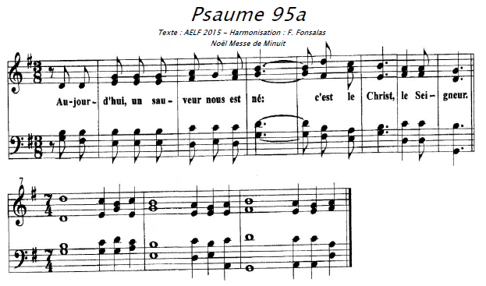
Chantez au Seigneur un chant nouveau,
chantez au Seigneur, terre entière,
chantez au Seigneur et bénissez son nom !
De jour en jour, proclamez son salut,
racontez à tous les peuples sa gloire,
à toutes les nations ses merveilles !
Joie au ciel ! Exulte la terre !
Les masses de la mer mugissent,
la campagne tout entière est en fête.
Les arbres des forêts dansent de joie
devant la face du Seigneur, car il vient,
car il vient pour juger la terre.
Il jugera le monde avec justice
et les peuples selon sa vérité.

2e lecture
(Tt 2, 11-14)
Lecture de la lettre de saint Paul apôtre à Tite
Bien-aimé,
la grâce de Dieu s’est manifestée
pour le salut de tous les hommes.
Elle nous apprend à renoncer à l’impiété
et aux convoitises de ce monde,
et à vivre dans le temps présent de manière raisonnable,
avec justice et piété,
attendant que se réalise la bienheureuse espérance :
la manifestation de la gloire
de notre grand Dieu et Sauveur, Jésus Christ.
Car il s’est donné pour nous
afin de nous racheter de toutes nos fautes,
et de nous purifier
pour faire de nous son peuple,
un peuple ardent à faire le bien.
– Parole du Seigneur.
Acclamation
Gloire à Jésus l’Emmanuel Alleluia, Alleluia. Prince de paix dans Bethléem Alleluia, Alleluia !
Verset chanté : Joie dans notre monde le sauveur nous est né. Dans le cœur des hommes sa lumière a brillé
Evangile
(Lc 2, 1-14)
Évangile de Jésus Christ selon saint Luc
En ces jours-là,
parut un édit de l’empereur Auguste,
ordonnant de recenser toute la terre
– ce premier recensement eut lieu
lorsque Quirinius était gouverneur de Syrie.
Et tous allaient se faire recenser, chacun dans sa ville d’origine.
Joseph, lui aussi, monta de Galilée, depuis la ville de Nazareth,
vers la Judée, jusqu’à la ville de David appelée Bethléem.
Il était en effet de la maison et de la lignée de David.
Il venait se faire recenser avec Marie,
qui lui avait été accordée en mariage
et qui était enceinte.
Or, pendant qu’ils étaient là,
le temps où elle devait enfanter fut accompli.
Et elle mit au monde son fils premier-né ;
elle l’emmaillota et le coucha dans une mangeoire,
car il n’y avait pas de place pour eux dans la salle commune.
Dans la même région, il y avait des bergers
qui vivaient dehors et passaient la nuit dans les champs
pour garder leurs troupeaux.
L’ange du Seigneur se présenta devant eux,
et la gloire du Seigneur les enveloppa de sa lumière.
Ils furent saisis d’une grande crainte.
Alors l’ange leur dit :
« Ne craignez pas,
car voici que je vous annonce une bonne nouvelle,
qui sera une grande joie pour tout le peuple :
Aujourd’hui, dans la ville de David,
vous est né un Sauveur
qui est le Christ, le Seigneur.
Et voici le signe qui vous est donné :
vous trouverez un nouveau-né
emmailloté et couché dans une mangeoire. »
Et soudain, il y eut avec l’ange une troupe céleste innombrable,
qui louait Dieu en disant :
« Gloire à Dieu au plus haut des cieux,
et paix sur la terre aux hommes, qu’Il aime. »
– Acclamons la Parole de Dieu.
Reprise de « Gloire à Jésus l’Emmanuel… »
[porter Jésus à la crèche pendant l’évangile ou juste après sur fond d’orgue]
Homélie
Credo
Lu : Nicée-Constantinople

PU
Refrain : « Viens, Emmanuel, viens, viens nous sauver. »
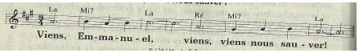
- C'est Noël pour l'Eglise en fête. Pour que, dans leur mission, nos pasteurs se laissent toujours mieux façonner et interpeller par la Parole de Dieu, nous te prions. Refrain
- C'est Noël pour notre monde encore meurtri par bien des difficultés. Pour que tous ses responsables soient habités par l'Esprit de justice et de paix, nous te prions. Refrain
- C'est Noël pour tous ceux qui prient et consacrent leur vie au Christ. Pour que tous les jeunes cherchant leur vocation soient éclairés par la révélation de l'amour de Dieu, nous te prions. Refrain
- C'est Noël pour notre ville, notre quartier, notre maison. Pour que personne ne reste à l'écart de la fête et pour que les chrétiens aient le souci de partager leur bonheur, nous te prions. Refrain

Prière de conclusion: accueille favorablement, Seigneur, notre Dieu, la prière qui monte vers toi en cette nuit de fête. Nous te le demandons par Jésus, ton fils, l'Emmanuel, cadeau de ton amour pour les siècles des siècles.

Offertoire
Orgue ou chant (duo Françoise+Olivier?)
Prière sur les offrandes
Accepte, Seigneur, notre sacrifice en cette nuit de Noël, et dans un prodigieux échange, nous
deviendrons semblables à ton Fils, en qui notre nature est unie à la tienne. Lui qui… Amen.
Sanctus
Ordinaire de Noël
Anamnèse
Ordinaire de Noël
Doxologie
Classique avec conclusion « Amen, Amen, Gloire et Louange à Notre Dieu » (bis)

Notre Père
Darasse [peu chanté à la paroisse, mais suffisamment connu]
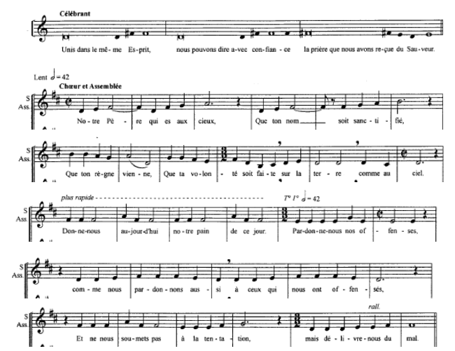
Agnus
Ordinaire de Noël

Communion
Les Anges dans nos campagnes F9 p402 [Les 4 premiers couplets sont dans les livrets]
Les Anges dans nos campagnes
ont entonné l’hymne des Cieux
Et l’écho de nos montagnes
Redit ce chant mélodieux.
Il est né le Roi céleste
Le seul Très-Haut, le seul Seigneur
En lui Dieu se manifeste
Et vous révèle un grand bonheur.
Il apporte à tout le monde
la Paix, ce bien si précieux
Que bientôt nos cœurs répondent
En accueillant le don des cieux.
Car c’est lui le Pain de Vie
En Bethléem, maison du pain
Approchez de cette hostie
Mangez-en tous à votre faim
Il est né, l’Agneau sans tâche
Qui portera tous nos péchés :
Dans la nuit où Dieu se cache
Notre salut vient nous chercher.
Cherchons tous l’heureux village
Qui l’a vu naître sous ses toits
Offrons-lui le tendre hommage
Et de nos cœurs et de nos voix
Bien-aimé de Dieu son père,
Il vient sauver Adam perdu
Il fera de nous ses frères
Si son appel est entendu
Dans l’humilité profonde
Où vous paraissez à nos yeux
Pour Vous louer Dieu du monde
Nous redirons ce chant joyeux
Bergers, quittez vos retraites
Unissez-vous à leurs concerts
Et que vos tendres musettes
Fassent retentir dans les airs

Prière après la communion
Dieu de lumière, ton verbe s'est fait chair pour que l'homme vive de toi. Il est venu parmi les siens: nous le recevons dans cette communion et nous te rendons grâce : qu'il demeure auprès de nous comme il est auprès de toi depuis toujours et pour les siècles des siècles.

Bénédiction solennelle
Dans son amour infini, Dieu a donné son Fils au monde pour en dissiper les ténèbres ;
par le mystère de la nativité du Christ, il a fait resplendir cette nuit très sainte : qu’il
vous sauve de l’aveuglement du péché et qu’il ouvre vos yeux à sa lumière. Amen.

Il a voulu que les bergers reçoivent d’un ange l’annonce d’une grande joie pour tout le peuple,
qu’il mette en vos coeurs cette même joie et vous prenne comme messagers de la Bonne
Nouvelle : « Aujourd’hui , il vous est né un Sauveur. » Amen

Par l’incarnation de son Fils, il a scellé l’alliance du ciel et de la terre : qu’il vous donne sa paix, qu’il vous tienne en sa bienveillance, qu’il vous unisse dès maintenant à l’Eglise du ciel. Amen

Et que Dieu tout-puissant vous bénisse, le Père, le Fils et le Saint- Esprit . Amen
Chant d’envoi
Il est né le Divin Enfant F56 p403
Sortie
Orgue

